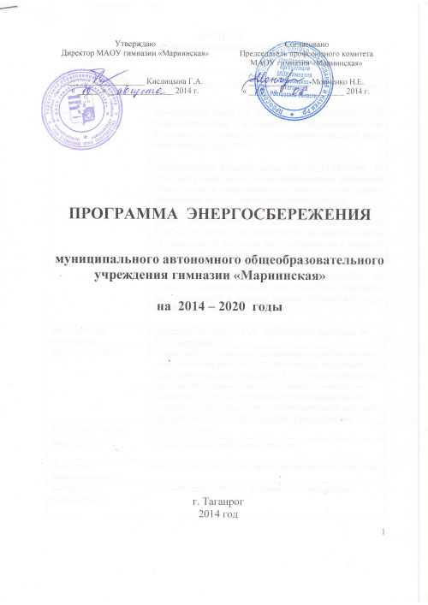

ПАСПОРТ
Программы по энергосбережению

Наименование  программы | Программа энергосбережения МАОУ гимназии «Мариинская»
Основание для  разработки | Федеральный закон РФ № 261-ФЗ от 23.11.2009 г. «Об энергосбережении и о повышении энергетической эффективности и о внесении изменений в отдельные законодательные акты РФ»,  Постановление Правительства РФ от 31.12.2009г. № 1221 «Об утверждении правил установления требований энергетической эффективности товаров, услуг, работ, размещения заказов для муниципальных нужд»  Приказ министерства экономического развития РФ от 17.02.2010г. № 61 «Об утверждении примерного перечня мероприятий в области энергосбережения и повышения энергетической эффективности»  Распоряжение Правительства РФ от 01.12.2009г. № 1830-р, регламентирующее деятельность муниципальных учреждений в области энергосбережения и энергоэффективности
Разработчики  программы | Директор Кислицына Г.А., заместитель директора по АХР Щербина С.А.
Цель программы | Эфф Эффективное и рациональное использование топливно-энергетических ресурсов (ТТЭР) в целях снижения расхода бюджетных средств на ТТЭР. Разработка мероприятий, обеспечивающих устойчивое снижение потребления ТТЭР. Определение сроков внедрения, источников финансирования и ответственных за исполнение, разработанных предложений и мероприятий
Сроки реализации | 2014-2020 годы
Исполнители | Ответственные работники гимназии
Источники  финансирования | Местный бюджет г. Таганрога, внебюджетные средства
Контроль за  выполнением | Администрация МАОУ гимназии «Мариинская»

Введение

Энергосбережение является актуальным и необходимым условием нормального функционирования Гимназии, так как повышение эффективности использования ТЭР, при непрерывном росте цен на энергоресурсы и соответственно росте стоимости электрической энергии позволяет добиться существенной экономии как ТЭР, так и финансовых ресурсов.
Анализ функционирования Гимназии показывает, что основные потери ТЭР наблюдаются при неэффективном использовании, распределении и потреблении тепловой и электрической энергии. Соответственно это приводит:
- к увеличению затрат на бюджетное финансирование учреждения;
- завышение объемов потребления ТЭР;
- приводит к ухудшению экологической обстановки.
Программа энергосбережения должна обеспечить снижение потребления ТЭР за счет внедрения в Учреждение предлагаемых данной программой решений и мероприятий и соответственно перехода на экономичное и рациональное расходование ТЭР во всех структурных подразделениях Гимназии, при полном удовлетворении потребностей в количестве и качестве ТЭР, превратить энергосбережение в решающий фактор функционирования Гимназии.

1. Цель Программы

Повышение эффективности потребления энергетических ресурсов в Гимназии, предусматривающее достижение наиболее высоких целевых показателей энергосбережения и снижение финансовой нагрузки на бюджет Гимназии за счет сокращения платежей за потребление воды, тепловую и электрическую энергию.

2. Задачами Программы являются:

1.Снижение удельных величин потребления Гимназией топливно-энергетических ресурсов (электроэнергии, тепловой энергии, горячей и холодной воды) при сохранении устойчивости функционирования Гимназии, обеспечении соблюдения санитарно-гигиенических требований к организации образовательного процесса;
2.Снижение величины вложения финансовых средств на оплату потребления топливно-энергетических ресурсов (уменьшение количества постоянных издержек);
3.Снижение финансовой нагрузки на бюджет Гимназии;
4 Сокращение потерь топливно-энергетических ресурсов;
5.Организация проведения энергосберегающих мероприятий для всех участников образовательного процесса;
6. Обеспечение ежегодного сокращения объемов потребления электрической, тепловой энергии и воды на 3 процента от уровня 2009 года (на 30 процентов к 2020 году).

3. Основные принципы Программы

Программа базируется на следующих основных принципах:
1. Регулирование, надзор и управление энергосбережением;
2. Обязательность учета топливно-энергетических ресурсов;
3. Экономическая целесообразность энергосбережения;
4. Всеобщая заинтересованность и инициативность в процессе энергосбережения;
5. Использование стимулирующих факторов при эффективном достижении цели и задач программы.

4. Управление энергосбережением в Гимназии

Технические проекты и мероприятия, представленные для участия в Программе, включают Энергетический паспорт и краткую пояснительную записку установленной формы, содержащие:
- цели и задачи проекта, важнейшие целевые показатели;
- описание проекта;
- сроки и этапы реализации;
- перечень основных мероприятий в реализации проекта;
- перечень исполнителей проекта;
- объемы экономии и бюджетную эффективность;
- объемы и источники финансирования проекта;
- ожидаемые конечные результаты.
Администрация Гимназии совместно с бухгалтерией определяет стратегию энергосбережения в Гимназии. Обеспечивает контроль за реализацией организационных и технических проектов. Первоочередными мероприятиями управления энергосбережением являются:
- организация контроля за использованием энергетических ресурсов.

5. Финансовые механизмы реализации Программы

Финансирование проектов и мероприятий по повышению эффективности использования энергии осуществляется за счет:
- средств муниципального бюджета и внебюджетных средств.

6. Первоочередные мероприятия программы:

№ п/п,  раздел программы | Мероприятия | Сроки | Ответственный
1 Создание организационных основ для реализации системы мер по энергосбережению и энергоэффективности | 1. Изучение законодательства по вопросам энергосбережения и энергоэффективности. | 3 квартал 2014г. | зам. директора по АХР
 | 2. Назначение ответственных лиц за реализацию вопросов энергосбережения и энергоэффективности. | 3 квартал 2014г. | директор
 | 3. Издание распорядительных документов по Гимназии | 3 квартал 2014г | директор
 | 4. Планирование вопросов, отражающих энергосбережение на совещания различного уровня | Весь период | Администрация
2.Реализация общих мероприятий энергосбережения | 1.Проведение инвентаризации установленных приборов учета энергоресурсов | 2 раза в год | зам. директора по АХР
2.Реализация общих мероприятий энергосбережения | 2. Проведение энергетических исследований | Весь период | зам. директора по АХР
2.Реализация общих мероприятий энергосбережения | 3.Осуществление ежедневной проверки работы приборов учета и состояния водопроводной и отопительной систем, своевременное принятие мер по устранению неполадок | Весь период | зам. директора по АХР
2.Реализация общих мероприятий энергосбережения | 4.Своевременное проведение обследований и ремонт приборов учета и регулирования, вентиляции и др. оборудования. | Весь период | зам. директора по АХР
2.Реализация общих мероприятий энергосбережения | 5. Осуществление контроля за правильной эксплуатацией и состоянием холодильного и технологического оборудования | Весь период | зам. директора по АХР
2.Реализация общих мероприятий энергосбережения | 6. Своевременная передача показаний приборов учета в энергоснабжающие организации | Весь период | зам. директора по АХР
2.Реализация общих мероприятий энергосбережения | 7. Проведение инструктажей сотрудников по экономии энергоресурсов, осуществление ежедневного контроля за работой электрического освещения, водоснабжения. | Весь период | зам. директора по АХР
2.Реализация общих мероприятий энергосбережения | 8.Не допущение использования электроэнергии на цели, не предусмотренные учебным процессом. | Весь период | зам. директора по АХР, администрация
3.Реализация проектов по энергосбережению | 1. Реализация режимных моментов по своевременному включению и выключению электропотребителей | Весь период | зам. директора по АХР, администрация, сотрудники
3.Реализация проектов по энергосбережению | 2. Замена ламп накаливания на энергосберегающие лампы | до 2016 г. | зам. директора по АХР, администрация
3.Реализация проектов по энергосбережению | 3. Обновление и поверка приборов учета ТЭР | По плану | зам. директора по АХР
3.Реализация проектов по энергосбережению | 4. Проведение анализа потребления энергоресурсов в школе | Весь период | зам. директора по АХР, гл. бухгалтер
3.Реализация проектов по энергосбережению | 5. Проведение замеров сопротивления изоляции электропроводов и силовых линий. | Весь период по мере необходимости | зам. директора по АХР
4. Реализация проектов по сбережению тепла | 1. Установка окон и дверей с повышенными теплозащитными характеристиками | до 2020 г. | зам. директора по АХР, администрация
4. Реализация проектов по сбережению тепла | 2. Утепление труб внутренней разводки системы отопления. | Весь период по мере необходимости | зам. директора по АХР, администрация
4. Реализация проектов по сбережению тепла | 3. Подготовка и проведение гидравлических испытаний системы отопления | 1 раз в год | зам. директора по АХР
4. Реализация проектов по сбережению тепла | 4. Своевременная замена кранов, сантехники, технологического оборудования, недопущение утечек воды. | Весь период по мере необходим | зам. директора по АХР
4. Реализация проектов по сбережению тепла | 5. Регулирование системы отопления | По мере необходимости | зам. директора по АХР
5.Работа с учащимися. | 1. Проведение уроков, классных часов, акций, конкурсов проектов и др. по вопросам экономии энергоресурсов. | По плану, весь период | классные руководители
5.Работа с учащимися. | 2. Соблюдение графиков светового режима в помещении гимназии и на ее территории. | Весь период | зам. директора по АХР, сотрудники

7. Сроки и этапы реализации Программы

Программа рассчитана на период 2014 - 2020 гг. В результате реализации программы предполагается достигнуть суммарной экономии ТЭР в целом по Гимназии к концу 2015 года в размере 3%, к концу 2020 года 15%.

